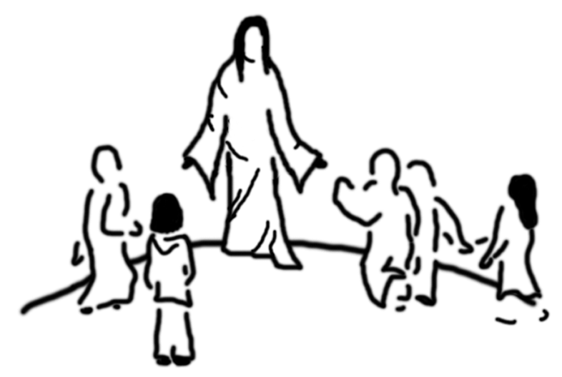Církevní základní škola a mateřská škola Třinec

Žádost o povolení individuálního vzdělávání

1. Žadatel (zákonný zástupce dítěte):
- jméno a příjmení:
- adresa:
- tel. kontakt:
- e-mail:

2. Správnímu orgánu, jemuž je žádost doručováná:
- škola: Církevní základní škola a mateřská škola Třinec
- ředitelka: Mgr. Monika Guńková

Podle ustanovení § 41 zákona 561/2004 Sb., o předškolním, základním, středním, vyšším odborném a jiném vzdělávání (školský zákon)

žádám o povolení individuálního vzdělávání pro mého syna / mou dceru:

- jméno a příjmení:

- rodné číslo:

- trvalé bydliště žáka:

Povolení žádám na období: ……………………………..
Důvody pro individuální vzdělávání:

Popis prostorového a materiálně technického zabezpečení vzdělávání a podmínek ochrany zdraví individuálně vzdělávání žáka:

Další skutečnosti, které mají vliv na průběh vzdělávání žáka:

K žádosti přikládáme:
1. doklady osvědčující plnění požadovaného vzdělání osob, které budou žáka indiv. vzdělávat
2. vyjádření školského poradenského zařízení (podle § 116 školského zákona),
tj. Pedagogicko-psychologické poradny nebo Speciální pedagogické centrum
3. seznam učebnic a učebních textů, které budou ve výuce užívány
(pouze pokud nejde o učebnice uvedené v § 27 odst. 1 školského zákona,
tzn. učebnice a učební texty, kterým byla udělena schvalovací doložka MŠMT).

V ………………… dne ……………….. Podpis žadatele:

Pozn.: dítě musí být žákem školy, ve které žádáte o povolení individuálního vzdělávání, pokud tomu tak není, musíte současně požádat o přijetí do Církevní ZŠ a MŠ Třinec, Kaštanová 412, 739 61 Třinec

